Атака на рассвете
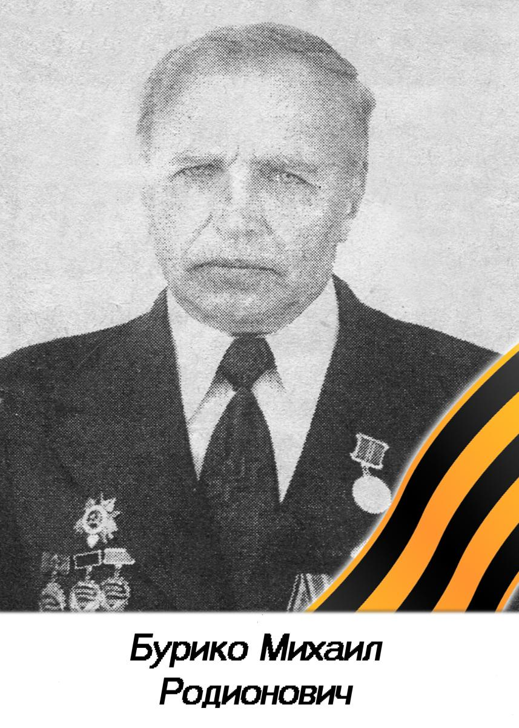 | .
Повестку из военкомата Михаил Бурико получил в октябре 1943 года. Через месяц, в очередную годовщину Октября, юноше исполнилось 18. Но тогда это уже был другой человек. Мало что осталось от молоденького журавского паренька, недавно закончившего восьмилетку. Своё совершеннолетие Михаил встретил под Бердском, являясь бойцом роты автоматчиков, имея воинское звание рядовой. С первых дней солдат пришёлся по душе сослуживцам, да и голос его сплачивал остальных. Так и стал рядовой Бурико ротным запевалой. А спустя ещё пару месяцев в составе 288 запасного стрелкового полка уже был на Ленинградском фронте. Приказ об отправке в действующую армию прозвучал неожиданно. Вызвали в штаб, сообщили, до посадки в эшелон молодой боец успел сбегать на почту. Отстучал телеграмму домой, мол, тогда-то буду проездом в Татарске. К сожалению, она, как нередко было в то время, опоздала. Родные получили весточку, когда рядовой Михаил Бурико был за тысячу вёрст от родного дома…
Из воспоминаний Михаила Родионовича: «То утро я встретил под Выборгом. Вечером наше подразделение получило приказ атаковать передовые рубежи врага. Наступать решили на рассвете. Использовали в качестве маскировки предрассветные сумерки. Впереди шёл наш командир роты. Мне следовало быть несколько сзади и сбоку, как бы прикрывать его. До окопов противника оставалось метров 200, не более и тут … Очнулся я на госпитальной койке. Позднее узнал, что лежу в госпитале в Ленинграде. Госпиталь находился в одной из бывших городских школ.
А в «палате» (бывшем классе) более 40 таких же, как и я, раненных. Любое моё движение вызывало резкую адскую боль. Выяснилось, что я ранен в позвоночник. Пулю, к счастью, врачам удалось извлечь. Потянулись долгие дни и месяцы лечения».
Одного мгновения хватило, чтобы молодой крепкий юноша – боец превратился в больного человека, хватающегося за жизнь, словно за спасательную соломинку. Несколько раз пришлось Михаилу менять адреса госпиталей, дислоцировавшихся всё далее и далее от линии фронта. В одном из госпиталей солдат повстречал Ивана Бакима. Он был с Украины, из – под города Черкассы. Лечил раненую правую руку. А так как по этой причине написать домой для него было проблемно, со слов друга весточки слал Михаил. После войны ветераны дважды встречались на родине Ивана. При первой же поездке на Украину тётя друга распознала в Михаиле автора писем тех лет, что слал в лихую годину племянник на родину.
Вернувшись с фронта после тяжёлого ранения ещё до окончания боевых действий, Михаил Родионович посвятил себя работе на мирном фронте. Был кладовщиком, учётчиком в колхозе имени Мичурина, секретарём парткома хозяйства. Окончив Томский бухгалтерский техникум, работал в родном колхозе, а затем в бухгалтерии райсельхозуправлении. 45 лет составляет трудовой стаж ветерана.
Почти десять лет минуло с того памятного утра, пока заслуженная награда - медаль «За отвагу» - нашла бойца. Из наградного листа от 3.04 1954 года: « Товарищ Бурико, находясь на фронте Отечественной войны в составе войск Ленинградского фронта, принимал непосредственное участие в разгроме немцев под Выборгом. 25 июля 1944 года при выполнении боевого задания товарищ Бурико был тяжело ранен в грудной отдел позвоночника. В настоящее время позвоночник ограничен в движении. Инвалид Отечественной войны 3 группы. Работает в колхозе «Заря». Имеет положительный отзыв от правления колхоза».
Вот такие воспоминания оставил нам молодой солдат, участник Великой Отечественной войны Бурико Михаил Родионович.
По материалам школьного музея МКОУ «Журавская СОШ №2 Чистоозерного района Новосибирской области, смотритель музея Филиппова Татьяна Ильинична

